



**编码规范**

**团队： G17小组**

**项目： 图书交流网站**

**组长： 陈传岭**

**组员： 陈杰，周泽鑫**



**版本更新**

|  |  |  |  |
| --- | --- | --- | --- |
| **版本号** | **主要内容** | **更新人** | **时间** |
| **1.0.0** | **初稿** | **陈传岭** | **2019.5.25** |
| **1.0.1** | **排版** | **陈传岭** | **2019.6.10** |

目录

1 编码规范 4

1.1函数命名 4

1.2关于分号 4

1.3关于括号 4

1.4关于注释 4

1.5文件导入 5

1.6 PHP 闭合标签 5

1.7大小写敏感 5

# 1 编码规范

## 1.1函数命名

参考匈牙利命名法。

表明函数要完成什么



## 1.2关于分号

php语句行尾加分号

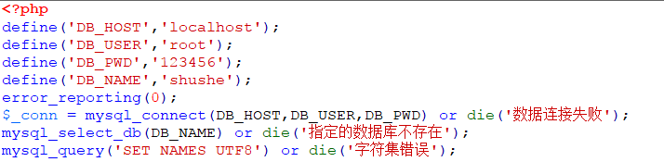

## 1.3关于括号

必须严格括号配对，无论（ ），{ }, [ ]

特别是参数传递，避免错误

不要在方括号[ ]和圆括号( )内增加任何空格符

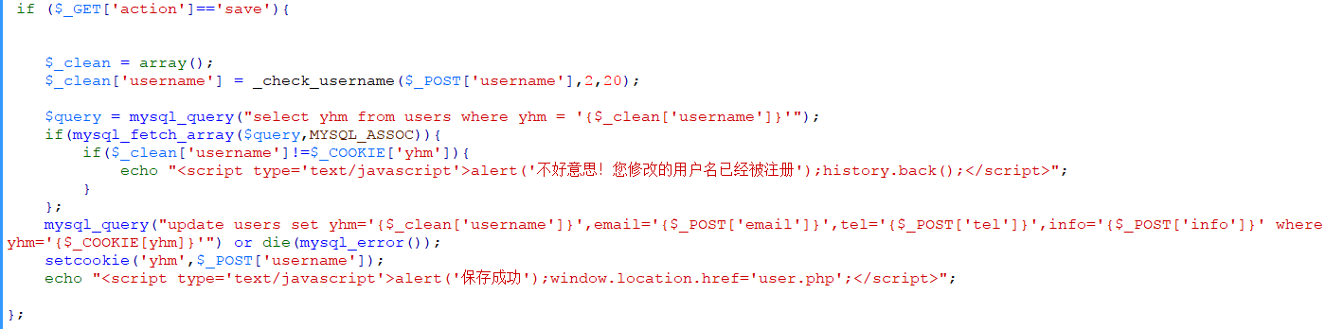

## 1.4关于注释

函数名后加注释



## 1.5文件导入

必须写在<?php ?>中

写明文件路径

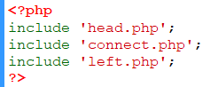

## 1.6 PHP 闭合标签

如果此文件为纯php文件(没有嵌套HTML)，请不要用?>符号结尾，保持最后一行留空即可

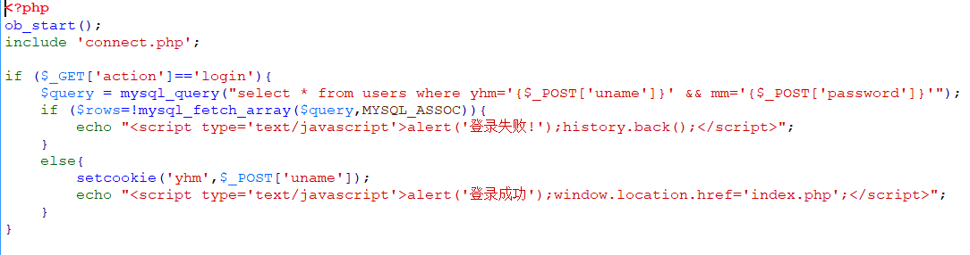

## 1.7大小写敏感

所有变量均区分大小写，包括普通变量以及$_GET、$_POST、$_REQUEST、$_COOKIE 等